

מאגר שאלות מבחינות הבגרות בכימיה בנושאים "אנרגיה"

ו"קצב תגובה" ותשובות לשאלות אלה, שאלון 037381

תשע"ז-תשפ"א

נספח לחוברת: סיכום ניתוח השאלות בנושא "אנרגיה" בבחינות הבגרות בכימיה 1998-2016: קשיי למידה, דרכי הוראה ומאגר

שאלות ותשובות מעובדות ומותאמות לתוכנית הלימודים 70-30

ערכה: זיוה בר-דב

תוכן עניינים
עמ'
- שאלה 12 , בגרות תשפ"א 2021 3
- שאלה 13 , בגרות תשפ"א 2021 7
- שאלה 8 , בגרות תשפ"א 2020 12
- שאלה 14 , בגרות תשפ"א 2020 13
- שאלה 7 , בגרות תשפ"א 2019 18
- שאלה 11 בגרות תשפ"א 2019 19
- שאלה 8 , בגרות תשפ"א 2018 23
- שאלה 14 , בגרות תשפ"א 2018 24
- שאלה 1 ח', בגרות תשפ"א 2017 28
- שאלה 7 , בגרות תשפ"א 2017 29

מאגר שאלות מבחינות הבגרות בכימיה בנושא "אנרגייה"

ו"קצב תגובה" ותשובות לשאלות אלה, שאלון 037381 תשע"ז-תשפ"א

נספח זה הוכן על בסיס החוברות של ניתוח התוצאות של בחינות בגרות תשע"ז-תשפ"א

הערות:
- בבחינות הבגרות יש שאלות המשלבות שני נושאים או יותר (לדוגמה: מבנה וקישור וחמצון-חיזור, מבנה וקישור וחומצות ובסיסים ועוד). שאלות אלה מופיעות במאגר בשלמותן. מיון השאלות הפתוחות נעשה על פי הנושאים הרשומים בכותרות של שאלות אלה בבחינות הבגרות.
- התשובות לשאלות סגורות כוללות נימוקים.

שאלה 12 , בגרות תשפ"א 2021 חמצון-חיזור, חישובים, אנרגייה
פתיח לשאלה
השאלה עוסקת בתרכובת יונית אמון חנקתי, NH₄NO_{3(s)} .
אמון חנקתי מוצק , NH₄NO_{3(s)} , המוספג בתערובת נוזלית של פחמימנים, הוא חומר נפץ שמשמש לפיצוץ סלעים כדי לסלול דרכים באזורים הרריים. אמון חנקתי מתפרק בעת הפיצוץ.
נתונה תגובת הפירוק המלא של אמון חנקתי, NH₄NO_{3(s)} :
- 2NH₄NO_{3(s)} → 2N_{2(g)} + O_{2(g)} + 4H₂O_{(g)}
סעיף א'
קבע אם תגובה (1) היא תגובת חמצון-חיזור. נמק את קביעתך.

התשובה
קביעה: כן.
נימוק:
חלו שינויים בדרגות החמצון של חלק מהאטומים (דרגות החמצון של חלק מהאטומים עולות ודרגות החמצון של חלק מהאטומים יורדות).
או: חלו שינויים בדרגות החמצון של אטומי החנקן המשתתפים בתגובה.
או: חלו שינויים בדרגות החמצון של אטומי החנקן והחמצן המשתתפים בתגובה.
או: התקבלו יסודות בתוצרים מתרכובת במגיבים, מה שמעיד על שינוי בדרגות החמצון
של האטומים המשתתפים בתגובה.
או:
דרגת החמצון של אטומי N ביוני NH₄⁺_{(aq)} עולה (או: משתנה מ- ל- ).

דרגת החמצון של אטומי N ביוני NO₃–_{(aq)} יורדת (או: משתנה מ- ל- ).

דרגת החמצון של חלק מאטומי O ביוני NO₃–_{(aq)} עולה (או: משתנה מ- ל- ).

פתיח לסעיפים הבאים
הגרף שלפניך מתאר את הרכב האוויר בטמפרטורה של 25ºC ובלחות של 60% בלחץ 1 אטמוספרה.
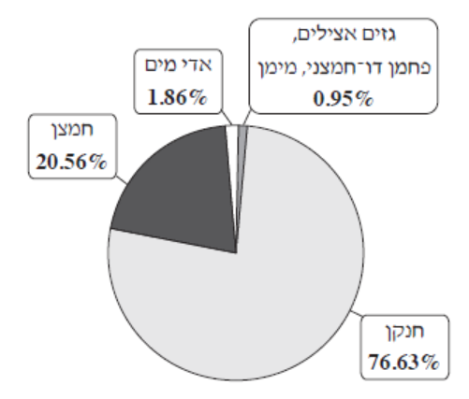

סעיף ב'
תוצרי הפירוק המלא של אמון חנקתי אינם גורמים לזיהום אוויר. הסבר עובדה זו.

התשובה
תוצרי תגובת הפירוק הם: גז חמצן, גז חנקן ואדי מים.
חומרים אלה מרכיבים באופן טבעי את תערובת האוויר, כפי שניתן לראות בגרף הנתון בשאלה.

סעיף ג' בחירה
להלן נתוני ΔHº לתגובות (2) ו- (3).
- N_{2(g)} + 2H_{2(g)} + 1.5 O_{2(g)} → NH₄NO_{3(s)} ΔHº₂ = –365.6 kJ
- H_{2(g)} + 0.5 O_{2(g)} → H₂O_{(g)} ΔHº₃ = –241.8 kJ
חשב את ΔHº₁ עבור תגובה (1), שהיא תגובת הפירוק המלא של אמון חנקתי.

התשובה
–2 × N_{2(g)} + 2H_{2(g)} + 1.5 O_{2(g)} → NH₄NO_{3(s)} ΔHº₂ = –365.6 kJ
4 × H_{2(g)} + 0.5 O_{2(g)} → H₂O_{(g)} ΔHº₃ = –241.8 kJ
2NH₄NO_{3(s)} → 2N_{2(g)} + 4H_{2(g)} +3O_{2(g)} –2ΔHº₂ = +731.2 kJ
4H_{2(g)} + 2O_{2(g)} → 4H₂O_{(g)} 4ΔHº₃ = –967.2 kJ
2NH₄NO_{3(s)} → 2N_{2(g)} + O_{2(g)} + 4H₂O_{(g)} ΔHº₁ = –236 kJ

ΔHº₁ = 4ΔHº₃ – 2ΔHº₂ או:
ΔHº₁ = 4 × (–241.8 kJ) – 2 × (–365.6 kJ) = –236 kJ

סעיף ד'
בפירוק חלקי של אמון חנקתי, NH₄NO_{3(s)} , מתקבלות תרכובות חנקן שונות, כגון N₂O_{(g)} ו- NO_{2(g)} .
חשב את דרגות החמצון של אטומי החנקן בכל אחד מסוגי היונים המרכיבים את NH₄NO_{3(s)} ובשתי תרכובות החנקן הנתונות.

התשובה

סעיף ה' בחירה
התרכובת אמון חנקתי, NH₄NO_{3(s)} , משמשת בעיקר דשן לגידולים חקלאיים.
אמון חנקתי, NH₄NO_{3(s)} , נוצר בתגובה של חומצה חנקתית, HNO_{3(l)} , עם אמוניה גזית, NH_{3(g)} .
ניסוח התגובה הוא:
- NH_{3(g)} + HNO_{3(l)} → NH₄NO_{3(s)}
חשב את מסת האמוניה, NH_{3(g)} , שנדרשת להכנת 1.0 ק"ג אמון חנקתי, NH₄NO_{3(s)} , על פי תגובה (4).
נתון: 1 ק"ג = 1000 גרם.

התשובה
המסה המולרית של אמון חנקתי, NH₄NO_{3(s)}: $\frac{gr}{mol }$ 80
$\frac{1000 gr}{80 \frac{gr}{mol}}$ = 12.5 mol :NH₄NO_{3(s)} מספר המולים של
יחסי המולים בין NH_{3(g)} ל- NH₄NO_{3(s)} הוא 1:1 .
מספר המולים של NH_{3(g)} שנדרשים לקבלת 1 ק"ג אמון חנקתי הוא: 12.5 mol
המסה המולרית של NH_{3(g)}: $\frac{gr}{mol }$ 17
המסה של NH_{3(g)} שנדרשת להכנת האמון החנקתי: = 212.5 gr $\frac{gr}{mol }$ 12.5 mol × 17
או פתרון בצורת טבלה:
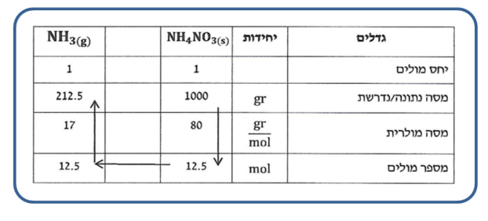
NH_{3(g)} + HNO_{3(l)} → NH₄NO_{3(s)}

פתיח לסעיפים הבאים
לדישון בעונת הקיץ, הדשן אמון חנקתי, NH₄NO_{3(s)} , משווק בתמיסה מימית בריכוז 9.5 M .

סעיף ו'
רשום ניסוח לתגובת ההמסה של אמון חנקתי, NH₄NO_{3(s)} , במים.

התשובה
H₂O_{(l)}
NH₄NO_{3(s)} → NH₄⁺_{(aq)} + NO₃–_{(aq)}
סעיף ז'
לדישון בעונת החורף משתמשים בתמיסה בריכוז אחר - 7.9 M .
איזו מן הפעולות c-a שלפניך יש לבצע בתמיסה לדישון בעונת הקיץ כדי שתתאים לדישון בעונת החורף? הסבר את בחירתך.
- הקטנת נפח התמיסה על ידי אידוי מים.
- הגדלת נפח התמיסה על ידי הוספת מים.
- הוספת אמון חנקתי מוצק, NH₄NO_{3(s)} , לתמיסה.

התשובה
קביעה: היגד b .
הסבר:
הריכוז של תמיסת הדשן לדישון בחורף נמוך מהריכוז של תמיסת הדשן לדישון בקיץ .(7.9 M < 9.5 M)
כדי לקבל תמיסה בריכוז נמוך יותר צריך להוסיף מים - על מנת שנפח התמיסה יגדל ללא שינוי במספר המולים של המומס.

שאלה 13 , בגרות תשפ"א 2021 מבנה וקישור, אנרגיה
פתיח לשאלה
אלכוג'ל הוא חומר שמשמש לחיטוי וניקוי הידיים כאשר מים וסבון אינם זמינים.
האלכוג'ל הוא תערובת נוזלית של סוגי כוהל שונים המומסים במים.
לפניך טבלה ובה נתונים על כהלים שאפשר למצוא באלכוג'ל.

 | שם הכוהל | טמפרטורת רתיחה  (ºC) | ייצוג מקוצר של נוסחת מבנה  של מולקולות הכוהל
1 | אתאנול | 78
2 | 1-פרופאנול | 97
3 | 2-פרופאנול | 82
4 | גליצרול

סעיף א'
תת-סעיף i
רשום נוסחת ייצוג אלקטרונית לכל אחת ממולקולות הכוהל הרשומות בטבלה.

התשובה

תת-סעיף ii
אילו שני כהלים מבין הכהלים הנתונים בטבלה הם איזומרים? נמק.

התשובה
קביעה: הכהלים 1-פרופאנול ו- 2-פרופאנול הם איזומרים.
נימוק:
למולקולות יש אותה נוסחה מולקולרית (C₃H₇OH), אבל לכל אחת מהן יש ייצוג שונה של נ
וסחת מבנה.

סעיף ב'
הסבר מדוע טמפרטורת הרתיחה של 1- פרופאנול גבוהה מטמפרטורת הרתיחה של אתאנול.

התשובה
בין מולקולות 1-פרופאנול מתקיימים קשרי מימן ואינטראקציות ון-דר-ולס.
וגם בין מולקולות האתאנול מתקיימים קשרי מימן ואינטראקציות ון-דר-ולס.
מספר המוקדים האפשריים ליצירת קשרי מימן במולקולת 1-פרופאנול זהה למספר המוקדים האפשריים ליצירת קשרי מימן במולקולת אתאנול (ולכן חוזק קשרי המימן בין מולקולות 1-פרופאנול דומה לחוזק קשרי המימן שבין מולקולות האתאנול).
הענן האלקטרונים של מולקולת 1-פרופאנול גדול (או: השייר הפחמימני גדול; או: שרשרת אטומי פחמן ארוכה; או: החלק ההידרופובי גדול) מענן האלקטרונים של מולקולת האתאנול.
לכן אינטראקציות ון-דר-ולס בין מולקולות 1-פרופאנול חזקות יותר מאשר אינטראקציות ון-דר-ולס בין מולקולות האתאנול (כאשר ענן האלקטרונים גדול יותר יש סיכוי גדול יותר ליצירת דו-קוטב רגעי גדול יותר ואז המשיכה בין הדו-קטבים חזקה יותר).
לכן אינטראקציות ון-דר-ולס בין מולקולות 1-פרופאנול חזקות יותר מאשר אינטראקציות ון-דר-ולס בין מולקולות האתאנול.
נדרשת אנרגייה רבה יותר לניתוק הקשרים שבין מולקולות 1-פרופאנול במצב נוזל מאשר לניתוק הקשרים שבין מולקולות האתאנול במוצב נוזל.
לכן טמפרטורת הרתיחה של 1-פרופאנול גבוהה מטמפרטורת הרתיחה של אתאנול.

סעיף ג'
איזה מבין ההיגדים (3) - (1) שלפניך מסביר את ההבדל בין טמפרטורת הרתיחה של 1-פרופאנול לבין טמפרטורת הרתיחה של 2-פרופאנול? נמק.
- שטח הפנים של מולקולת 1-פרופאנול גדול משטח הפנים של מולקולת 2-פרופאנול.
- מולקולת 1-פרופאנול היא קוטבית, ואילו מולקולת 2-פרופאנול אינה קוטבית.
- גודל ענן האלקטרונים של מולקולת 1-פרופאנול שונה מגודל ענן האלקטרונים של מולקולת 2-פרופאנול.

התשובה
קביעה: היגד 1
נימוק:
לשתי המולקולות 1-פרופאנול ו- 2-פרופאנול ענן אלקטרונים בגודל זהה (או: אותו שייר פחמימני; או: אותו מספר אטומי פחמן).
מולקולת 2-פרופאנול בעלת שטח פנים קטן יותר מאשר מולקולת 1-פרופאנול. לכן שטח המגע בין מולקולות 2-פרופאנול קטן יותר.
אינטראקציות ון-דר-ולס בין מולקולות 2-פרופאנול חלשות יותר (פחות משיכה בין קטבים רגעיים).
נדרשת אנרגייה רבה יותר לניתוק הקשרים שבין מולקולות 1-פרופאנול במצב נוזל מאשר לניתוק הקשרים שבין מולקולות 2-פרופאנול במצב נוזל.
לכן טמפרטורת הרתיחה של 1-פרופאנול גבוהה מטמפרטורת הרתיחה של 2-פרופאנול.

סעיף ד'
קבע אם טמפרטורת הרתיחה של גליצרול גבוהה מטמפרטורת הרתיחה של 2-פרופאנול או נמוכה ממנה. נמק את קביעתך.
בתשובתך התייחס לכל סוגי הכוחות הפועלים בין המולקולות בכל אחת משתי התרכובות.

התשובה
קביעה:
טמפרטורת הרתיחה של גליצרול גבוהה יותר מטמפרטורת הרתיחה של 2-פרופאנול.
נימוק:
בין מולקולות גליצרול יש אינטראקציות ון-דר-ולס וקשרי מימן, וגם בין מולקולות 2-פרופאנול יש אינטראקציות ון-דר-ולס וקשרי מימן.
במולקולות גליצרול יש יותר מוקדים אפשריים ליצירת קשרי מימן (כי יש יותר קבוצות הידרוקסיל (-OH) לעומת מולקולות 2-פרופאנול (שבהן יש קבוצת הידרוקסיל אחת).
לכן קשרי המימן בין מולקולות הגליצרול רבים יותר מאשר קשרי המימן בין מולקולות 2-פרופאנול.
הענן האלקטרוני של מולקולת גליצרול גדול מהענן האלקטרוני של מולקולת 2-פרופאנול (כאשר ענן האלקטרונים גדול יותר יש סיכוי גדול יותר ליצירת דו-קוטב רגעי גדול יותר ואז המשיכה בין הדו-קטבים חזקה יותר).
ולכן אינטראקציות ון-דר-ולס בין מולקולות הגליצרול חזקות יותר מאשר אינטראקציות ון-דר-ולס בין מולקולות 2-פרופאנול.
נדרשת אנרגייה רבה יותר לניתוק הקשרים בין מולקולות הגליצרול במצב נוזל מאשר לניתוק הקשרים בין מולקולות 2-פרופאנול במצב נוזל.
לכן טמפרטורת הרתיחה של גליצרול גבוהה מטמפרטורת הרתיחה של 2-פרופאנול.

סעיף ה' (בחירה)
אם נרטיב את כפות ידינו במים, נשפוך עליהן אלכוג'ל המכיל 70% אתאנול, C₂H₅OH_{(l)} , ונשפשף אותן מעט זו בזו, נרגיש שהידיים מתחממות.

תת-סעיף i
האם בתהליך המתואר הידיים קולטות אנרגייה או פולטות אנרגייה? נמק.

התשובה
קביעה: הידיים קלטו אנרגייה.
נימוק:
הידיים קלטו אנרגייה (הטמפרטורה שלהן עלתה) בגלל שבתהליך המתואר נפלטה אנרגייה.

תת-סעיף ii
קבע איזו מן התגובות (1) או (2) היא התגובה הגורמת לתחושת התחממות בידיים.
נמק את קביעתך.
(1) C₂H₅OH_{(l)} C₂H₅OH_{(aq)} ΔHº < 0
H₂O_{(l)}
(2) C₂H₅OH_{(l)} C₂H₅OH_{(l)} ΔHº > 0

התשובה
קביעה: ניסוח (1).
נימוק: מתאר ניסוח תגובה אקסותרמית (שבה נפלטת אנרגייה לסביבה).

תת-סעיף iii
מהו השינוי שעובר האתאנול על פי התגובה שבחרת בתת-סעיף ii: אידוי, המסה במים, עיבוי או פירוק?

התשובה
האתאנול עבר המסה במים.

סעיף ו' (בחירה)
יש להימנע משימוש באלכוג'ל ליד מקור אש שכן החומר דליק ועלול לגרום לשרפה.
נתונות ארבע דיאגרמות של שינוי האנתלפייה.
מהי הדיאגרמה שמתארת בצורה הנכונה את שינוי האנתלפייה בתגובת השרפה של אתאנול?
נמק את בחירתך, והסבר מדוע פסלת כל אחת מן הדיאגרמות האחרות.

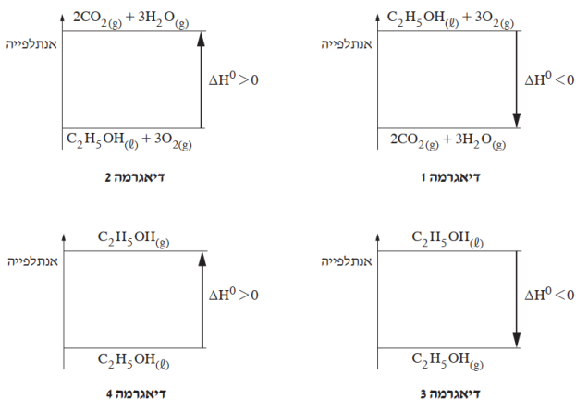

התשובה
קביעה: דיאגרמה 1
נימוק:
דיאגרמת אנרגייה 1 - מייצגת תגובת שרפה על פי המגיבים והתוצרים שהיא אקסותרמית בהתאם לנתון, הגורמת לפליטת אנרגייה לסביבה.
דיאגרמת אנרגייה 2 - מייצגת תגובה אנדותרמית שאינה מתאימה לנתון שהאלכוג'ל הוא חומר דליק הגורם לשרפה, כלומר שנפלטת אנרגייה במהלך שרפתו.
דיאגרמת אנרגייה 3 - מייצגת תגובה אקסותרמית (שגויה) של תהליך אידוי. (תהליך אידוי הוא אנדותרמי) (או: התגובה המתוארת אינה תגובת שרפה).
דיאגרמת אנרגייה 4 - מייצגת תהליך (אידוי של האתאנול) שהוא אנדותרמי.

שאלה 8 , בגרות תש"ף 2020 אנרגייה
לפניך דיאגרמה של שינויי אנתלפיה.
מהו הערך של אנתלפיית האידוי של ברום?

- $10 \frac{kJ}{mol}$
- $30 \frac{kJ}{mol}$
- $40 \frac{kJ}{mol}$
- $223 \frac{kJ}{mol}$

הנימוק
התשובה הנכונה היא ב'.
אנתלפיית האידוי מיוצגת בגרף במעבר ממצב צבירה נוזל למצב צבירה גז.
Br_{2(l)} → Br_{2(g)} ΔHº = 30 kJ
מסיח א' אינו נכון, כי הוא מציג את שינוי האנתלפיה בתהליך ההיתוך של ברום.
מסיח ג' אינו נכון כי הוא מציג את סכום שינויי האנתלפיה בשני תהליכים - היתוך ואידוי.
מסיח ד' אינו נכון כי הוא מציג את סכום שינויי האנתלפיה בשני תהליכים - אידוי ופירוק הקשרים בין אטומים במולקולת הברום.

שאלה 14 , בגרות תש"ף 2020 מבנה וקישור, אנרגייה
פתיח לשאלה
שאלה זו עוסקת בחומרים פחמן דו-חמצני, CO_{2(g)} , ופחמן דו-גופרי, CS_{2(l)} .

סעיף א'
תת-סעיף i
הסבר מדוע, בטמפרטורת החדר, פחמן דו-גופרי הוא נוזל ואילו פחמן דו-חמצני הוא גז.

התשובה
(שני החומרים הם חומרים מולקולריים.)
ענן האלקטרונים של מולקולת CO₂ קטן (22 אלקטרונים),
מענן האלקטרונים של מולקולת CS₂ (38 אלקטרונים).
לכן, במצב נוזל, אינטראקציות ון-דר-ולס בין מולקולות CO₂ חלשות מאינטראקציות ון-דר-ולס בין מולקולות CS₂ .
האנרגייה הדרושה להפרדה בין מולקולות CS₂ גדולה מהאנרגייה הדרושה להפרדה בין מולקולות CO₂ .
טמפרטורת הרתיחה של פחמן דו-גופרי גבוהה מטמפרטורת החדר, לכן החומר נוזל בטמפרטורה זו, ואילו טמפרטורת הרתיחה של פחמן דו-חמצני נמוכה מטמפרטורת החדר, ולכן הוא גז בטמפרטורה זו.

פתיח לתת-סעיפים ii - iii
בתנאים מתאימים פחמן דו-חמצני מתמוסס בפחמן דו-גופרי.

תת-סעיף ii
הסבר מדוע פחמן דו-חמצני, CO_{2(g)} , מתמוסס בפחמן דו-גופרי, CS_{2(l)} .

התשובה
בין המולקולות של CO_{2(g)} למולקולות של CS_{2(l)} יכולות להיווצר אינטראקציות מסוג ון-דר-ולס. לכן CO_{2(g)} מתמוסס ב- CS_{2(l)} .

תת-סעיף iii
נסח את תהליך ההמסה של פחמן דו-חמצני בפחמן דו-גופרי.

התשובה
CO_{2(g)} → CO₂
CS_{2(l)}
(CS_{2(l)})

סעיף ב'
תת-סעיף i
סרטט את נוסחת הייצוג האלקטרונית של מולקולת CO₂ ואת נוסחת הייצוג האלקטרונית של מולקולת CS₂ .

התשובה
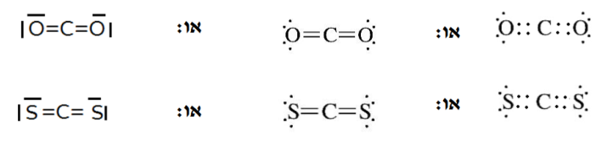

תת-סעיף ii
בטבלה שלפניך נתונים ערכי אנתלפיית הקשר של שני סוגי הקשרים המופיעים במולקולות CO₂ ו- CS₂ .
התאם לכל ערך את סוג הקשר המתאים. ציין את שני הגורמים להבדל בין אנתלפיות הקשר.

אנתלפיית הקשר  $\frac{kJ}{mol}$ (קג'אול למול) | הקשר
803
573

התשובה
קביעה:
אנתלפיית הקשר C=O היא: $\frac{mol}{ liter }$ 803

אנתלפיית הקשר C=S היא: $\frac{mol}{ liter }$ 573
הגורמים:
גורם 1 - קוטביות קשר (או: ההפרש בערכי האלקטרושליליות של אטומי הקשר).
גורם 2 - רדיוס אטומי של האטומים שמשתתפים בקשר.

סעיף ג'
אנתלפיית האידוי של פחמן דו-גופרי היא 27.6 $\frac{kJ}{mol}$ .

תת-סעיף i
נסח את התגובה של אידוי פחמן דו-גופרי ורשום את ערכו וסימנו של ΔHº לתגובה.

התשובה
חימום
CS_{2(l)} → CS_{2(g)} ΔHº = +27.6 $\frac{kJ}{mol}$

תת-סעיף ii (הציון 76)
נתון ניסוח התגובה של שרפת פחמן דו-גופרי נוזלי (1) וכן שינוי האנתלפיה המלווה את התגובה.
(1) CS_{2(l)} + 3O_{2(g)} → CO_{2(g)} + 2SO_{2(g)} ΔHº₁ = –1076.1 $\frac{kJ}{mol}$
נתון ניסוח התגובה של שרפת פחמן דו-גופרי גז (2).
(2) CS_{2(g)} + 3O_{2(g)} → CO_{2(g)} + 2SO_{2(g)} ΔHº₂ = ?
חשב את הערך של ΔHº₂ . פרט את חישוביך.

התשובה
(1) CS_{2(l)} + 3O_{2(g)} → CO_{2(g)} + 2SO_{2(g)} ΔHº₁ = –1076.1 kJ
(2) CS_{2(g)} → CS_{2(l)} –ΔHº_{אידוי} = –27.6 kJ

(3) CS_{2(g)} + 3O_{2(g)} → CO_{2(g)} + 2SO_{2(g)} ΔHº₂ = –1103.7 kJ
או:
ΔHº₂ = ΔHº₁ – ΔHº_{אידוי}
ΔHº₂ = –1076 kJ – 27.6 kJ = –1103.7 kJ
או: פתרון באמצעות הצגה גרפית
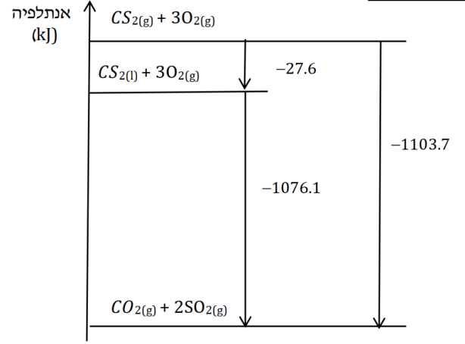

סעיף ד' רשות
בכל מולקולה של גופרית דו-חמצנית, SO₂ , אטום הגופרית קשור לשני אטומי חמצן.
נסמן כל אחד מן הקשרים ב- S–O .
נתון: אנתלפיית הקשר של O = O היא 497 $\frac{kJ}{mol}$ .
חשב את ערכה של אנתלפיית הקשר S–O במולקולה SO₂ .
היעזר בנתונים שבשאלה, ובתשובותיך בסעיפים הקודמים. פרט את חישוביך.

התשובה
CS_{2(g)} + 3O_{2(g)} → CO_{2(g)} + 2SO_{2(g)}
נסמן את אנתלפיית הקשר S–O במולקולה SO₂ באות X .
ΔHº_{(S–O)} = X $\frac{kJ}{mol}$
ΔHº₂ = 2×ΔHº_{(C=S)} + 3×ΔHº_{(O=O)} – 2×ΔHº_{(C=O)} – 4×ΔHº_{(S–O)}
2mol×573$\frac{kJ}{mol}$ + 3mol×497$\frac{kJ}{mol}$ – 2mol×803$\frac{kJ}{mol}$ – 4mol×X$\frac{kJ}{mol}$ = –1103.7 kJ
1146 kJ + 1491 kJ – 1606 kJ – 4X kJ = –1103.7 kJ
2637 – 1606 + 1103.7 = 4X
2134.7 = 4X
X = 533.675 $\frac{kJ}{mol}$
אנתלפיית הקשר S–O במול מולקולות SO₂ היא:
ΔHº_{(S–O)} = +533.675 $\frac{kJ}{mol}$
או: חישוב האנרגייה הדרושה לפירוק כל הקשרים במולקולות המגיבים:
2×ΔHº_{(C=S)} + 3×ΔHº_{(O=O)} = 2mol×573$\frac{kJ}{mol}$ + 3mol×497$\frac{kJ}{mol}$ = +2637 kJ
חישוב האנרגייה הנפלטת בעת יצירת כל הקשרים במולקולות התוצרים:
– (2×ΔHº_{(C=O)} – 4×ΔHº_{(S–O)}) = –(2 mol × 803$\frac{kJ}{mol}$ + 4mol×X$\frac{kJ}{mol}$ ) = – (1606 kJ + 4X kJ)
חישוב הערך של X:
2637 kJ – (1606 kJ + 4X kJ) = –1103.7 kJ
4X = 2134.7 kJ
X = 533.675 $\frac{kJ}{mol}$
אנתלפיית הקשר S–O במול מולקולות SO₂ היא:
ΔHº_{(S–O)} = +533.675 $\frac{kJ}{mol}$

שאלה 7 , בגרות תשע"ט 2019 אנרגייה
לפניך דיאגרמה של שינוי אנתלפיה.
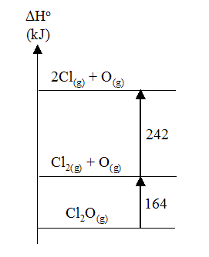

מהו הערך של אנתלפיית הקשר O − Cl בתרכובת Cl₂O_{(g)} ?

- $406 \frac{kJ}{mol}$
- $203 \frac{kJ}{mol}$
- $164 \frac{kJ}{mol}$
- $82 \frac{kJ}{mol}$

הנימוק
התשובה הנכונה היא ב'.
אפשר לחשב את אנתלפיית הקשר O − Cl על פי שינוי האנתלפיה בתגובה זו, כפי שהוצג בגרף הנתון:
Cl₂O_{(g)} → 2Cl_{(g)} + O_{(g)} ΔHº = 164 kJ + 242 kJ = 406 kJ
בתגובה זו פורקו שני קשרים בין אטומי Cl לאטום O. לכן אנתלפיית קשר אחד O − Cl :
$$∆{H°}_{O-Cl}=\frac{406}{2}=203\frac{kJ}{mol}$$

שאלה 11 , בגרות תשע"ט 2019 כימיה של מזון ואנרגייה
פתיח לשאלה
חמאה היא מוצר עתיר שומן המופק מחלב או משמנת בתהליך המכונה חיבוץ.

סעיף א'
השומן מספק 99.4% מן הערך הקלורי של חמאה.
הערך הקלורי של 100 גרם חמאה הוא 733 קילו-קלוריות.
נתון: הערך הקלורי של 1 גרם שומן הוא 9 קילו-קלוריות.
חשב כמה גרם שומן יש ב- 100 גרם חמאה. פרט את חישוביך.

התשובה
כמות האנרגייה שהשומן מספק: 733 kcal × $\frac{99.4}{100}$ = 728.6 kcal
מסת השומן ב- 100 גרם חמאה: = 80.96 gr $\frac{728.6 kcal}{9 \frac{kcal}{gr}}$

פתיח לסעיפים ב'-ג'
מדענים מצאו שבחמאה יש למעלה מ- 200 סוגים של טריגליצרידים.
לפניך טבלה המציגה את חומצות השומן העיקריות המרכיבות טריגליצרידים בחמאה.

חומצת השומן | סמל | רישום מקוצר של  חומצת השומן | אחוז
חומצה מיריסטית | M | C14:0 | 12%
חומצה פלמיטית | P | C16:0 | 26%
חומצה סטארית | S | C18:0 | 11%
חומצה אולאית | O | C18:1ω9 , cis | 28%

סעיף ב'
כאשר מוציאים חמאה מן המקרר, היא מתרככת בטמפרטורת החדר ואפשר למרוח אותה בקלות.
לפניך רשימה של טריגליצרידים המצויים בחמאה:
MOO , SPS , SPM , MPO , SPP , POO
שלושה מן הטריגליצרידים שברשימה גורמים לחמאה להתרכך בטמפרטורת החדר.
קבע מה הם שלושת הטריגליצרידים האלה. הסבר מדוע הם גורמים לריכוך החמאה.

התשובה
קביעה:
POO , MPO , MOO
הסבר:
- בטריגליצרידים אלה יש חומצה אולאית, שהיא חומצת שומן חד בלתי רוויה, שכל מולקולה שלה מכילה קשר כפול במבנה ציס.
- קשרים כפולים במבנה ציס יוצרים כיפוף במולקולות של הטריגליצרידים ומפריעים להתארגנות המולקולות באריזה צפופה.
- בין המולקולות נוצרות אינטראקציות ון-דר-ולס חלשות.
- כאשר מעבירים את החמאה לטמפרטורת החדר, אינטראקציות אלה נחלשות במידה רבה (או: האריזה נעשית פחות צפופה) ולכן החמאה מתרככת.

סעיף ג'
חומצה בוטירית, C4:0 , היא מרכיב של אחוז קטן של טריגליצרידים בחמאה.
כאשר החמאה מתקלקלת, בגלל הידרוליזה של טריגליצרידים אלה, נוצרת חומצה בוטירית המפיצה ריח לא נעים.

תת-סעיף i
הטריגליצריד SPB הוא אחד מן הטריגליצרידים המורכב בין השאר מחומצה בוטירית.
האותB היא הסמל של חומצה בוטירית.
רשום ייצוג מקוצר לנוסחת המבנה של הטריגליצריד SPB .
נתון הייצוג המקוצר לנוסחת המבנה של מולקולת גליצרול:

התשובה

תת-סעיף ii
האינטראקציות בין המולקולות של הטריגליצריד SPB חלשות מן האינטראקציות שבין המולקולות של הטריגליצריד SPP . ציין מהו הגורם לכך.

התשובה
(השוני בהרכב של שני הטריגליצרידים הוא בחומצת שומן אחת: חומצה בוטירית בטריגליצריד SPB לעומת חומצה פלמיטית בטריגליצריד SPP .)
המספר הכולל של אלקטרונים (או: ענן האלקטרונים) במולקולות של הטריגליצריד SPB קטן מהמספר הכולל של אלקטרונים (או: ענן האלקטרונים) במולקולות של הטריגליצריד SPP .

סעיף ד'
חומצות שומן, בצורה של טריגליצרידים, נאגרות בגוף בתאי שומן ומשמשות בין השאר מקור אנרגייה.
חומצות השומן שבתאים עוברות שרשרת של תהליכים שבהם נוצרים פחמן דו-חמצני, CO_{2(g)} , ומים, H₂O_{(l)} , בדומה לתגובת השרפה המלאה של תרכובות פחמן.
תגובה (1) שלפניך היא תגובת השרפה המלאה של חומצה בוטירית.
(1) C₃H₇COOH_{(l)} + 5O_{2(g)} → 4CO_{2(g)} + 4H₂O_{(l)} ΔHº₍₁₎ = ?
נתונות שלוש תגובות, III-I:
- C_{(s)} + O_{2(g)} → CO_{2(g)} ΔHº_{I} = –393.5 kJ
- H_{2(g)} + $\frac{1}{2}$ O_{2(g)} → H₂O_{(l)} ΔHº_{II} = –286.0 kJ
- 4C_{(s)} + 4H_{2(g)} + O_{2(g)} → C₃H₇COOH_{(l)} ΔHº_{III} = –534.0 kJ
היעזר בנתונים אלה וחשב את הערך של ΔHº₍₁₎ . פרט את חישוביך.

התשובה

או:
ΔHº₍₁₎ = 4ΔHº_{I} + 4ΔHº_{II} – ΔHº_{III}
ΔHº₍₁₎ = 4×(–393.5 kJ) + 4×(–286.0 kJ) – (–534.0 kJ) = –2184.0 kJ

סעיף ה'
במעבדה ביצעו את תגובה (2) שלפניך.
(2) C₃H₇COOH_{(g)} + 5O_{2(g)} → 4CO_{2(g)} + 4H₂O_{(g)} ΔHº₍₂₎ = –2,065.6 kJ
בטבלה שלפניך מוצגים ערכים של אנתלפיות קשר.

הקשר | O – H  (במולקולות H₂O) | C = O  (במולקולות CO₂)
אנתלפיית הקשר  $$(\frac{kJ}{mol})$$ | 463 | 803

חשב את כמות האנרגייה שיש להשקיע כדי לפרק את כל הקשרים הקוולנטיים במגיבים,
בתגובה של 1 מול C₃H₇COOH_{(g)} . פרט את חישוביך.

התשובה
X - כמות האנרגייה הדרושה לפירוק כל הקשרים הקוולנטיים במגיבים.
(ΔHº₍₂₎ = X – (8ΔHº_{C=O} + 8ΔHº_{O–H}) )
–2,065.6 = X – (8×803 + 8×463)
X = –2,065.6 + (8×803 + 8×463) = –2,065.6 + 6,424 + 3,704
X = +8,062.4 kJ

שאלה 8 , בגרות תשע"ח 2018 אנרגייה
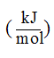
נתונות שתי תגובות (1) ו- (2):
(1) H_{2(g)} + I_{2(g)} → 2HI_{(g)} $∆H°$₁ = −11 kJ
(2) H_{2(g)} + Cl_{2(g)} → 2HCl_{(g)} $∆H°$₂ = ?
בטבלה שלפניך מוצגים ערכים של אנתלפיות קשר.

הקשר | I − I | H − I | Cl − Cl | H − Cl
אנתלפיית הקשר | 151 | 299 | 242 | 431

מהו הערך של ΔHº₂ ?
- −184 kJ
- +184 kJ
- −52 kJ
- +52 kJ

הנימוק
התשובה הנכונה היא א'.
חישוב אנתלפיית קשר H−H :
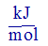
$∆H°$_{H−H} = $∆H°$₁ − $∆H°$_{I−I} + 2$∆H°$_{H−I}
$∆H°$_{H−H} = −11 − 151 +2×299 = 436
חישוב ₂ $∆H°$:
$∆H°$₂ = ΔHº_{H−H} + ΔHº_{Cl−Cl} − 2ΔHº_{H−Cl}
$∆H°$₂ = 436 +242 − 2×431 = − 184 kJ
על פי החישוב, שאר המסיחים אינם נכונים.

שאלה 14 , בגרות תשע"ח 2018 אנרגייה וקצב תגובה
פתיח לשאלה
במשך שנים חקרו מדענים ותלמידי כימיה את בעירת הנר.
התרכובת העיקרית המרכיבה את שעוות הנר היא פחמימן שנוסחתו המולקולרית היא: C₂₅H₅₂ .
נמצא כי בעת הבעירה של פתיל הנר מתרחשים כמה תהליכים: השעווה ניתכת, נספגת בפתיל, נהפכת לגז ומגיבה בתגובת שרפה עם החמצן, O_{2(g)} , שבאוויר.

סעיף א'
נסח ואזן את תגובת השרפה המלאה של C₂₅H_{52(g)} .

התשובה:
C₂₅H_{52(g)} + 38O_{2(g)} → 25CO_{2(g)} + 26H₂O_{(g)}

פתיח לסעיפים ב'-ג'
סעיפים ב' - ג' עוסקים בניסוי שערכו תלמידים במעבדה.
תלמידים שקלו נר שעווה, הדביקו אותו לצלוחית, הדליקו את פתיל הנר באמצעות גפרור דולק עד שנוצרה להבה קבועה בקצה הנר, ורשמו תצפיות.

סעיף ב'
תת-סעיף i
מהי המערכת בניסוי המתואר?

התשובה
בניסוי המתואר המערכת כוללת את המגיבים C₂₅H_{52(g)}) ו- (O_{2(g)} ואת התוצרים CO_{2(g)})
ו-(H₂O_{(g)} של תגובת השרפה (המלאה).

תת-סעיף ii
קבע אם ההיגד שלפניך הוא נכון או לא נכון. נמק את קביעתך.
הבעירה של פתיל הנר מספקת אך ורק את אנרגיית השפעול הדרושה לתגובת השרפה של C₂₅H_{52(g)} .
התשובה
קביעה:
ההיגד אינו נכון.

נימוק:
בעירת הפתיל מספקת את אנרגיית השפעול לתגובת השרפה של C₂₅H_{52(g)} וגם את האנרגיה הדרושה להתכת C₂₅H_{52(s)} ולאידוי C₂₅H_{52(l)} (על פי המידע שבשאלה).

סעיף ג'
לאחר שהנר בער במשך 10 דקות, כיבו התלמידים את הנר ושקלו אותו.
נמצא שמסת הנר ירדה ב- 1 גרם.
על פי חישוב נמצא שכמות האנרגיה שנפלטה בתגובת השרפה של 1 גרם גז C₂₅H_{52(g)} שווה ל- 34 kJ .
חשב את שינוי האנתלפיה התקנית, $∆H°$ , בתגובת השרפה של 1 מול C₂₅H_{52(g)} . פרט את חישוביך.

התשובה:
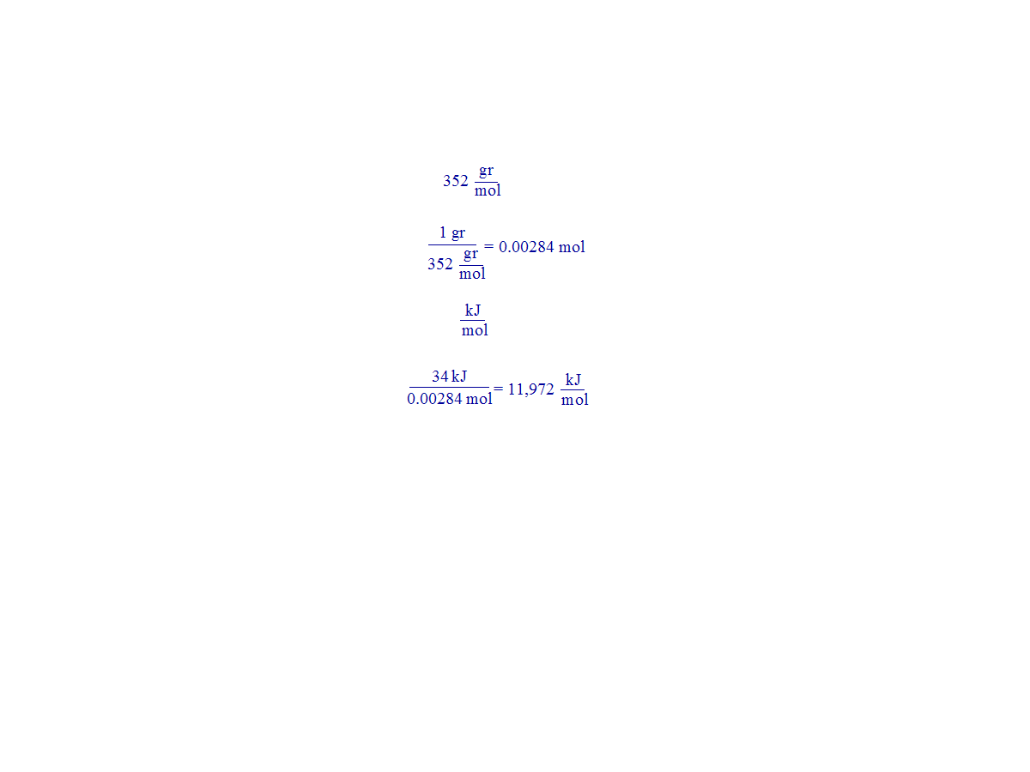
המסה המולרית של C₂₅H_{52(g)}:

מספר המולים של C₂₅H_{52(g)} שמגיבים כאשר נפלטים 34 kJ:
כמות האנרגיה שנפלטת בתגובת השרפה של 1 מול C₂₅H_{52(g)}:

שינוי האנתלפיה בתגובת השרפה של 1 מול C₂₅H_{52(g)}: ΔHº = −11,968
או:
המסה המולרית של C₂₅H_{52(g)}:
כמות האנרגיה שנפלטת כאשר 1 גרם C₂₅H_{52(g)} מגיב: 34 kJ .
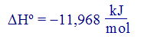
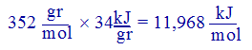
כמות האנרגיה שנפלטת בתגובת השרפה של 1 מול C₂₅H_{52(g)}:

שינוי האנתלפיה בתגובת השרפה של 1 מול C₂₅H_{52(g)}:

סעיף ד'
תת-סעיף i
אנתלפיית האידוי של הפחמימן C₂₅H_{52(l)} היא: .$∆H°_{V}=126\frac{kJ}{mol}$
חשב את ערכו של ΔHº בעבור תגובת השרפה המלאה של 1 מול C₂₅H_{52(l)} . פרט את חישוביך.

התשובה
(על פי חוק הס):
C₂₅H_{52(g)} + 38O_{2(g)} → 25CO_{2(g)} +26H₂O_{(g)} $∆H°= -11,972 kJ$
C₂₅H_{52(l)} → C₂₅H_{52(g)} $∆H°_{V}= +126 kJ$
C₂₅H_{52(l)} + 38O_{2(g)} → 25CO_{2(g)} + 26H₂O_{(g)} $∆H°= -11,846 kJ$
או:
בחישוב ΔHº של תגובת השרפה של C₂₅H_{52(l)} יש להוסיף את האנרגיה הדרושה לאידוי של 1 מול נוזל.
$∆H°=11,968 kJ + 126 kJ = 11,842 kJ$
תת-סעיף ii
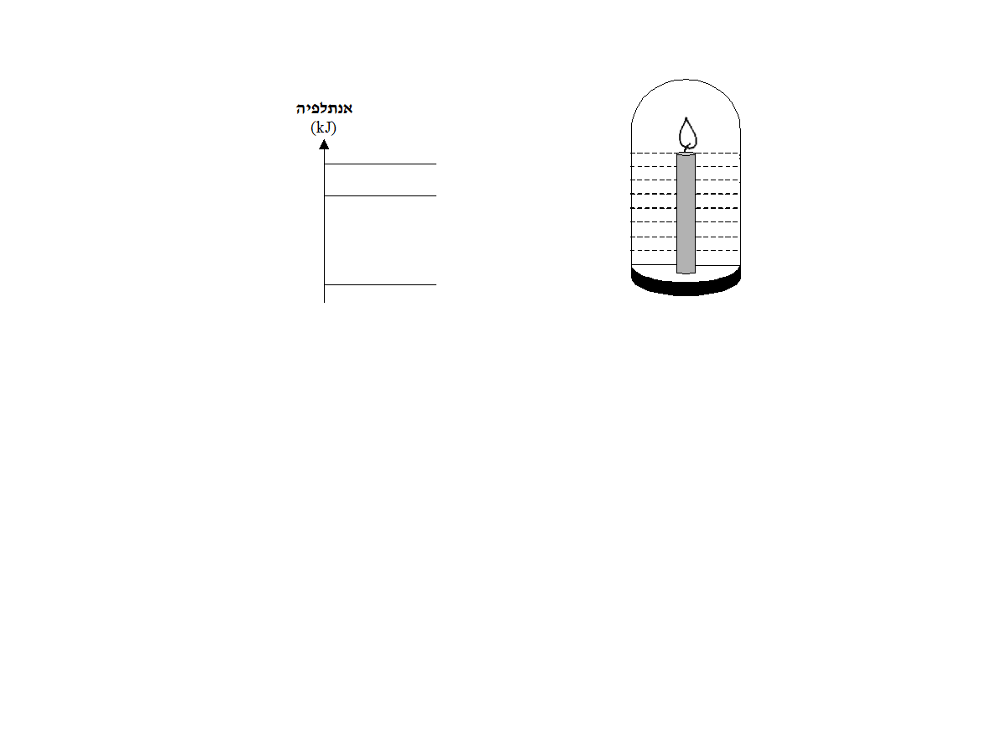
לפניך דיאגרמת אנרגייה.

העתק את הדיאגרמה למחברתך ומקם בה את המגיבים ואת התוצרים של שתי תגובות שרפה:
תגובת השרפה המלאה של C₂₅H_{52(g)} ותגובת השרפה המלאה של C₂₅H_{52(l)} .
סמן בדיאגרמה שבמחברתך את ערכי ΔHº המתאימים.

התשובה
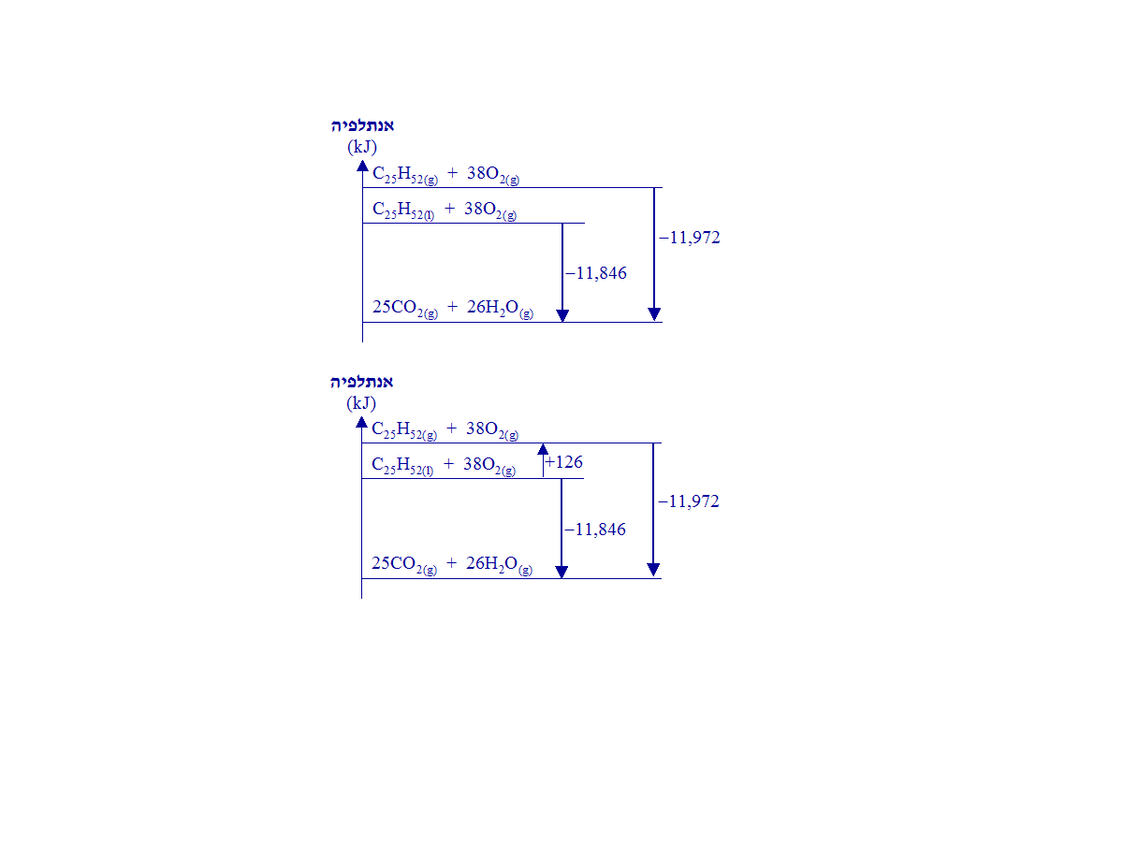

אפשר לענות על שני התת-סעיפים של סעיף ד באמצעות אותה הצגה גרפית:

סעיף ה'
בעבר שימשו נרות בוערים גם כמכשירים למדידת זמן.
לשם כך סימנו בצד הנר סדרת קווים ברווחים שווים זה מזה (ראה איור).
לפניך ארבעה היגדים (1)-(4).
ציין מה הם ההיגדים המאפיינים את בעירת הנר כמכשיר זמן.
- קצב הבעירה של הנר הוא קבוע.
- השינוי במסת הנר ביחידת זמן הוא קבוע.
- כמות האנרגיה הנפלטת ביחידת זמן מבעירת הנר היא קבועה.
- הטמפרטורה של להבת הנר עולה באופן קבוע.

התשובה:
היגדים (1), (2) ו- (3)

שאלה 1 ח', בגרות תשע"ז 2017 קצב תגובה
מתכת אבץ, Zn_{(s)} , מגיבה עם תמיסה חומצית על פי התגובה:
לתוך כלי זכוכית המכיל 50 מ"ל תמיסה של חומצת מימן כלורי, HCl_{(aq)} , בריכוז 1.0 M ,
הכניסו פס אבץ שמסתו 3 גרם. בעקבות זאת התרחשה תגובה שבמהלכה נפלט גז, והמסה של פס
אבץ ירדה.
מהי הדרך המתאימה ביותר כדי להגדיל את קצב התגובה?
- לבצע את התגובה בכלי שנפחו גדול יותר.
- לבצע את התגובה בכלי סגור המחובר למזרק.
- להגדיל ל- 100 מ"ל את הנפח של תמיסת HCl_{(aq)} .
- להכניס לתוך הכלי 3 גרם אבקת אבץ במקום פס אבץ.(התשובה הנכונה)

הנימוק
התשובה הנכונה היא 4 .
שטח פנים של אבקת אבץ גדול מזה של פס אבץ (באותה מסת אבץ). לכן שטח המגע בין המגיבים - אבץ ויוני הידרוניום, גדול יותר.
בתגובה בין מגיב מוצק למגיב במצב צבירה נוזל או גז, ככל שגודל חלקיקי המגיב המוצק קטן יותר שטח המגע בינו למגיב השני גדול יותר והסיכוי להתנגשויות בכלל ולהתנגשויות פוריות בפרט (ביחידת זמן) גדל, ועל כן קצב התגובה גדל.
גורמים המגדילים את קצב התגובה הם העלאת הטמפרטורה, הגדלת ריכוז המגיבים, הגדלת שטח מגע של המגיבים, הוספת זרז מתאים.
מסיחים 1 ו- 2 אינם נכונים, כי שינוי נפח הכלי ואיסוף תוצר במצב גז במזרק לא משפיעים על קצב תגובה.
מסיח 3 לא נכון, כי הגדלת נפח התמיסה בריכוז מסוים לא משפיעה על קצב התגובה.

שאלה 7 , בגרות תשע"ז 2017 מבנה וקישור, אנרגייה
פתיח לשאלה
השאלה דנה בהיבטים אנרגטיים הנוגעים ליסודות ממשפחת ההלוגנים.

סעיף א'
הערך של אנתלפיית האידוי, , של ברום, Br_{2(l)} , בטמפרטורת הרתיחה,
הוא: = 30.0 kJ/mol.
קבע איזה משלושת התיאורים הגרפיים I-III שלפניך מציג נכון את שינוי האנתלפיה בתהליך האידוי של Br_{2(l)} . נמק את קביעתך.

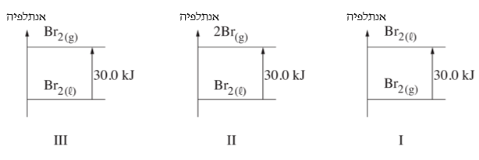
התשובה:
קביעה:
גרף III

נימוק:
אנתלפיית האידוי היא שינוי האנתלפיה בתהליך ההפיכה של 1 מול נוזל לגז.
הברום מורכב ממולקולות גם במצב נוזל וגם במצב גז.
או:
אנתלפיית האידוי של ברום היא שינוי האנתלפיה בתהליך: Br_{2(l)} → Br_{2(g)}
או:
אנתלפיית האידוי של ברום היא כמות האנרגיה הדרושה לאידוי 1 מול Br_{2(l)} בטמפרטורת הרתיחה.

סעיף ב'
בטבלה שלפניך מוצגים ערכי עבור שלושה יסודות ממשפחת ההלוגנים.

היסוד | אנתלפיית אידוי,  (kJ/mol)
Cl_{2(l)} | 20.4
Br_{2(l)} | 30.0
I_{2(l)} | 41.8

לפניך שני ערכים של אנתלפיית אידוי, : kJ/mol 6.6 ו- kJ/mol 26.4 .
קבע איזה משני הערכים האלה הוא הערך המתאים עבור של פלואור, F_{2(l)} . נמק את קביעתך.

התשובה:
קביעה:
kJ/mol 6.6

נימוק:
המספר הכולל של אלקטרונים (או: ענן האלקטרונים) במולקולות של פלואור (18 אלקטרונים במולקולה אחת) קטן מהמספר הכולל של אלקטרונים במולקולות של כלור (34 אלקטרונים במולקולה אחת). לכן ככל שענני האלקטרונים גדולים יותר, יש סיכוי גדול יותר ליצירת דו-קטבים רגעיים שאחראיים לאינטראקציות ון-דר-ואלס.
אינטראקציות ון-דר-ואלס בין המולקולות של פלואור חלשות מאינטראקציות ון-דר-ואלס בין המולקולות של כלור.
לכן יש להשקיע פחות אנרגיה כדי לפרק את הכוחות שבין המולקולות של פלואור (או: אנתלפיית האידוי של פלואור נמוכה מאנתלפיית האידוי של כלור).

פתיח לסעיפים ג'-ד'
בטבלה שלפניך מוצגים ערכים של אנתלפיית קשר.

הקשר | H − Cl | Br − Br | H − Br | Cl − Cl
אנתלפיית הקשר (kJ/mol) | 431 | 193 | 366 | 242

סעיף ג'
תת-סעיף i
הסבר מדוע הערך של אנתלפיית הקשר Br − Br גדול מן הערך של אנתלפיית האידוי, ,
של ברום, Br_{2(l)} .

התשובה:
אנתלפיית הקשרBr − Br היא כמות האנרגיה הנדרשת לניתוק 1 מול קשרים קוולנטיים
(או: קשרים קוולנטיים שבין אטומי Br) במולקולות Br_{2(g)} .
אנתלפיית האידוי של ברום היא כמות האנרגיה הנדרשת לניתוק אינטראקציות ון-דר-ואלס בין המולקולות (או כוחות בין המולקולות) ב- 1 מול של Br_{2(l)} .
הקשרים הקוולנטיים בין אטומי הברום חזקים מאינטראקציות ון-דר-ואלס שבין מולקולות הברום, ולכן נדרשת אנרגיה רבה יותר לניתוקם (ולכן הערך של אנתלפיית הקשרBr − Br גדול מהערך של אנתלפיית האידוי של Br_{2(l)} ).

תת-סעיף ii
ציין מהו הגורם לכך שהערך של אנתלפיית הקשרCl − Cl גדול מן הערך של אנתלפיית הקשרBr − Br .

התשובה:
הגורם הוא הרדיוס האטומי של האטומים המשתתפים בקשר.
או:
הרדיוס של אטום Cl קטן מהרדיוס של אטום Br .

סעיף ד'
תת-סעיף i
כלור, Cl_{2(g)} , מגיב עם מימן ברומי, HBr_{(g)} , על פי תגובה (1):
היעזר בנתונים שבטבלה וחשב את הערך של עבור תגובה (1). פרט את חישוביך.

התשובה:
ΔHº₍₁₎ = (ΔHº_{Cl–Cl} + 2ΔHº_{H–Br}) – (ΔHº_{Br–Br} + 2ΔHº_{H–Cl})
ΔHº₍₁₎ = 1mol×242 $\frac{kJ}{mol }$ + 2mol×366 $\frac{kJ}{mol }$ – (1mol×193$\frac{kJ}{mol }$ + 2mol×431$\frac{kJ}{mol }$) = –81 kJ

תת-סעיף ii
כלור, Cl_{2(g)} , מגיב עם מימן ברומי, HBr_{(g)} , גם על פי תגובה (2):
היעזר בנתונים שבשאלה וחשב את הערך של עבור תגובה (2). פרט את חישוביך.

התשובה:
על פי חוק הס:
Cl_{2(g)} + 2HBr_{(g)} → Br_{2(g)} + 2HCl_{(g)} ΔHº₍₁₎ = –81 kJ
Br_{2(g)} → Br_{2(l)} –ΔHº_{V} = –30 kJ

Cl_{2(g)} + 2HBr_{(g)} → Br_{2(l)} + 2HCl_{(g)} ΔHº₍₂₎ = –111 kJ
או:
באמצעות הצגה גרפית:
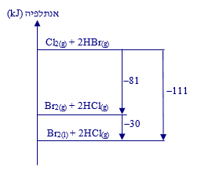
או:
בתגובה (2) נוצר Br_{2(l)} , ולכן יש להוסיף את האנרגיה הנפלטת בתהליך העיבוי של 1 מול Br_{2(g)} .
ΔHº₍₂₎ = –81 kJ + (–30 kJ) = –111 kJ

